1.

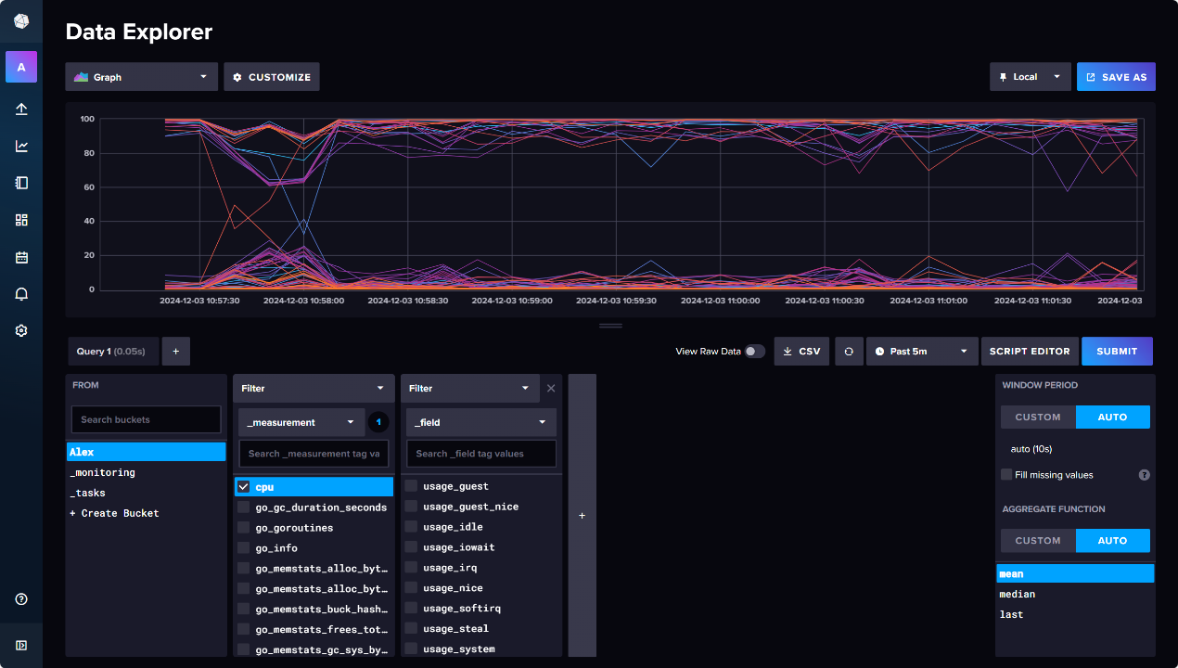

整体上CPU利用率不高，大部分核心接近于未工作，少部分核心持续工作。开始时启动了bookstore项目，所以产生了一定波动。

2. **i. 日志结构数据库中的读放大和写放大**

1. 读放大是指为了满足一次用户的查询请求，系统需要读取的实际数据量比用户请求的数据量要多。

在日志结构数据库（如LSM Tree）中，数据被分片存储在多个层级的文件中，查询某一条记录时需要在多个层级中查找，从而导致额外的I/O操作。例如，当一个键存在于多层的 SSTables 中时，必须扫描所有可能的层才能确保找到最新的数据。

1. 写放大是指为了写入某条数据，系统实际需要写入的总数据量比这条数据本身要多。

在日志结构数据库中，数据写入时首先被写到MemTable，然后以批量方式刷入磁盘。为了优化查询效率，后台需要执行压缩操作，将多个小文件合并为大文件。这些压缩和重写操作会导致额外的磁盘写入，从而增加写放大。

**ii. 向量数据库中两种相似度计算方法及其具体计算方式**

1. **余弦相似度**

公式：

$$Cosine Similarity = \frac{A∙B}{||A|| ||B||}$$

余弦相似度通过计算两个向量的夹角余弦值来衡量相似度，值越接近 1，向量越相似。

1. **欧几里得距离**

公式：

$$Euclidean Distance = \sqrt{\sum_{i=1}^{n}{{\left(A_{i}-B_{i}\right)}^{2}}}$$

欧几里得距离通过衡量两个向量在空间中的实际距离来评估相似度，距离越小，向量越相似。